Электронный отчет
(Усов Александр БАСО-02-20)
- Произведем обнаружение узлов в ГИС «Интернет» , использующих протокол http. Для этого в google.com введем поисковой запрос и выберем ресурс: intitle:"forum" inurl:http after:2019
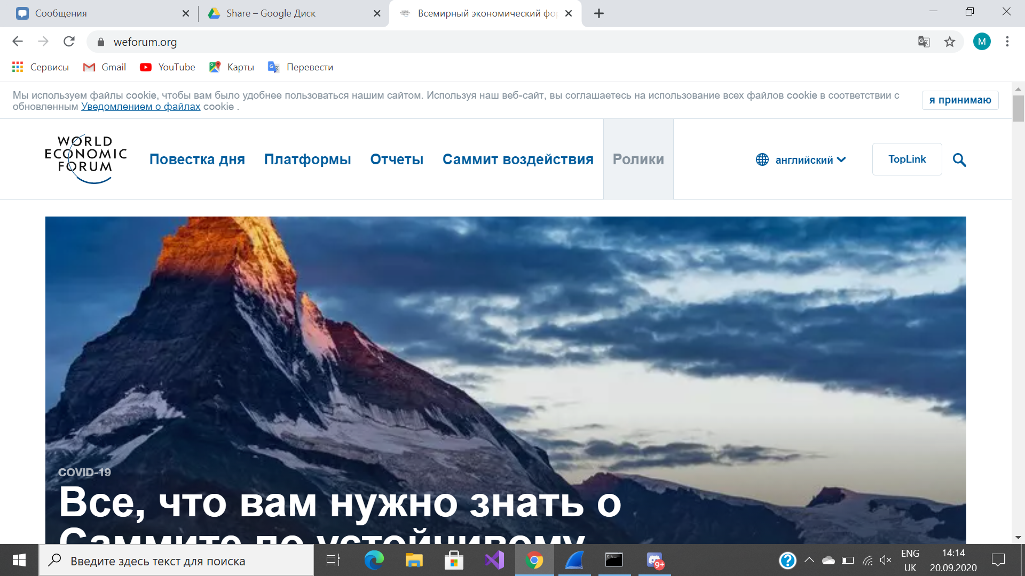
2)C помощью утилиты nslookup узнаем IP адрес сайта 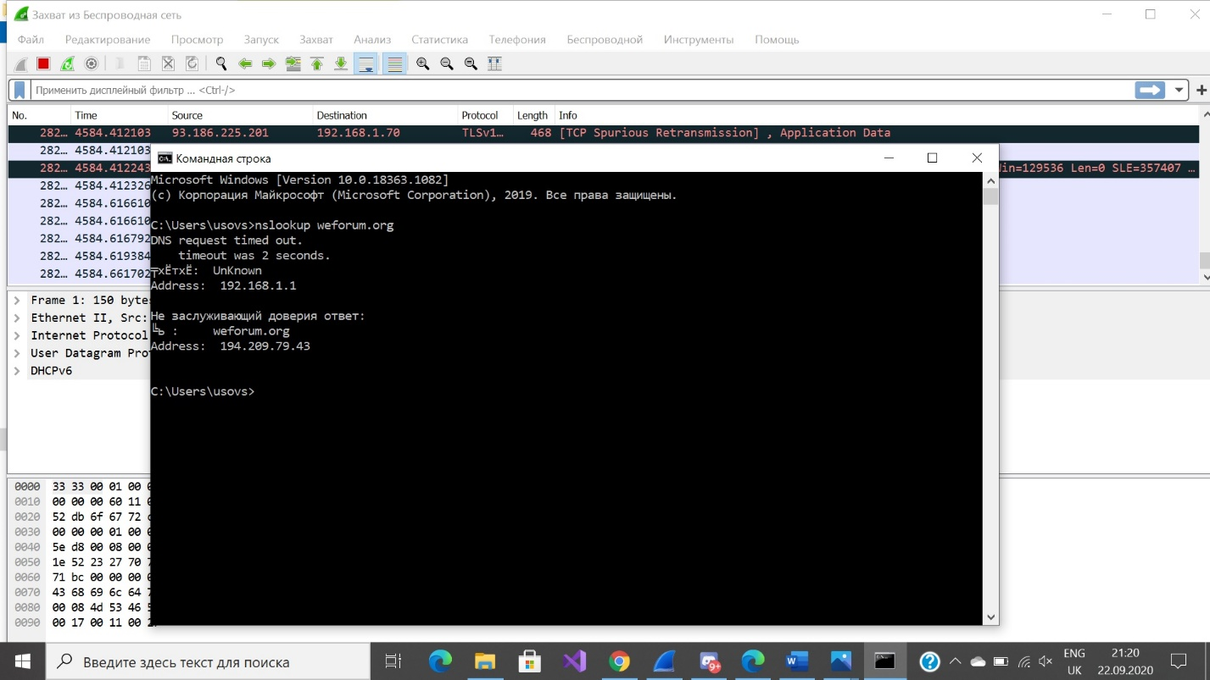
weforum.org соответствует ip 194.209.79.43
3) Определяем доменные имена, соответствующие почтовому серверу. С помощью утилиты nslookup–query=mx узнаем соответствие доменных имен с почтовыми серверами домена
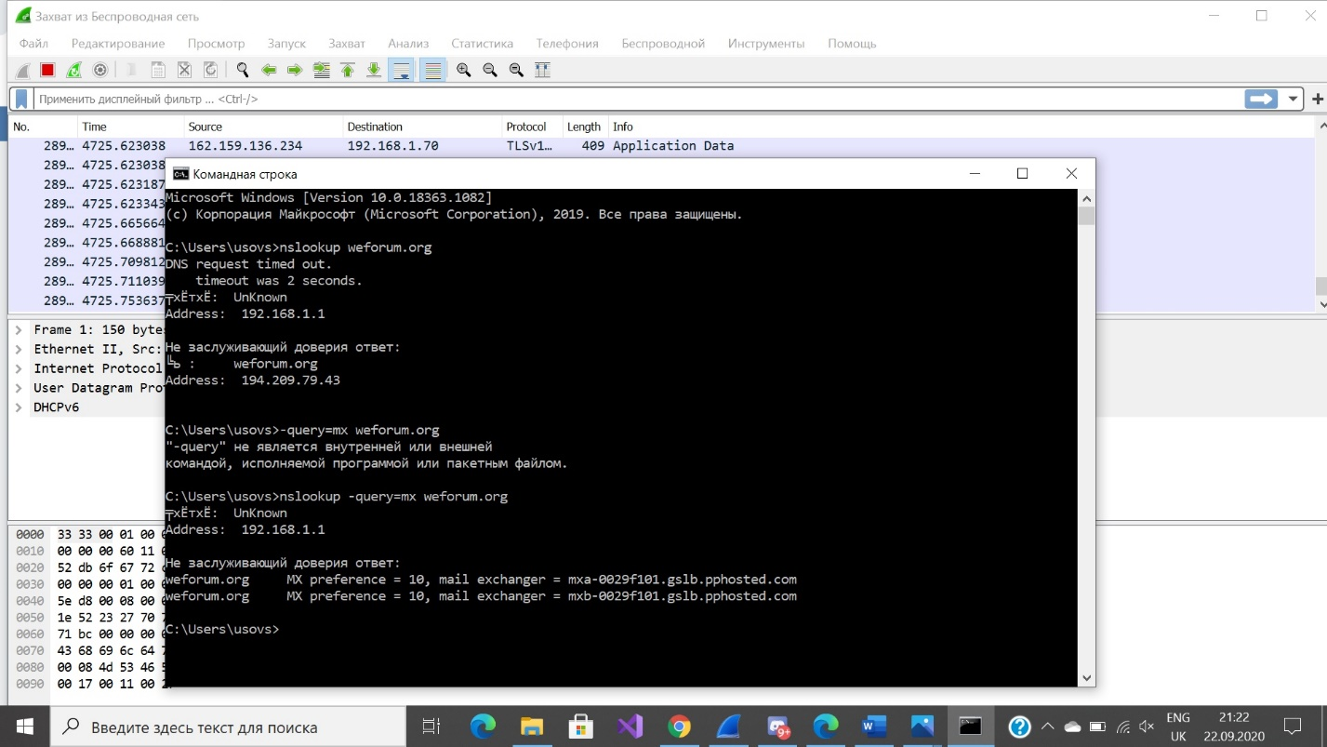
Данному домену соответствует один почтовый сервер mxb- 0029f101.gslb.pphosted.com
4) С помощью утилиты nslookup –query=ns узнаем соответствие доменного имени DNS-серверу
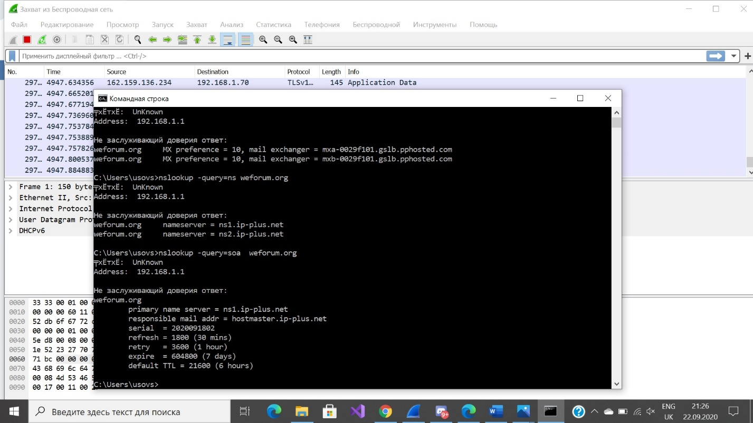

Доменному имени weforum.org соответствуют два DNS-сервера:
ns1.ip-plus.net и ns2.ip-plus.net
5. Определяем зону доменного имени, электронный адрес администратора и т.д.
С помощью утилиты nslookup -query=soa узнаем следующую информацию:
- о зоне доменного адреса
- почтовый адрес администратора домена
- серийный номер файла зоны
- период времени, через который вторичный DNS-сервер отправит запрос первичному (в секундах)
- интервал для повторного соединения с первичным DNS-сервером (в секундах)
- время хранения кэша вторичного DNS-сервера (в секундах)
- стандартное время жизни пакета (в секундах)
Имя первичного DNS-сервера: ns1.ip-plus.net
Почтовый адрес администратора домена: hostmaster.ip-plus.net
Серийный номер: 2020091802
Период времени: 1800 секунд
Время до повторного соединения: 3600 секунд
Время хранения кэша: 604800 секунд
Время жизни пакета: 21600 секунд
6. Определяем все доступные записи DNS-сервера
При использовании утилиты nslookup type=any узнаем все записи DNS-сервера, которые доступы для данного доменного имени
